INVITACION
PARA
PERSONAL DE ENFERMERIA
DE TODO EL PAÍS

Montevideo, 6 de noviembre de 2012

La Comisión Nacional Asesora de Enfermería (CO.N.A.E) creada por Ordenanza Ministerial No. 879 de 14 de octubre de 2005 tiene el agrado de invitar a participar en un taller de trabajo a fin de intercambiar la propuesta del Proyecto de Reglamentación de la Ley de Enfermería
Nº 18.815.

El evento, se desarrollará el día 27 de noviembre del año en curso, de 14:00 a 18:00 horas (Salón de Actos del M.S.P.).

Contamos con su valiosa presencia.

Saludamos a Ud (s) con nuestra más alta estima.

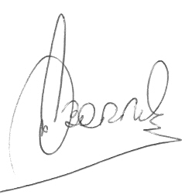
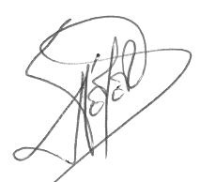
Lic. Ricardo Temer Lic. Graciela Ibarra
Presidente Vicepresidente

